**Rodozmena machorastov**

Machorasty sú výtrusné stielkaté rastliny. Podmienkou ich rozmnožovania je prítomnosť vody, čomu je prispôsobená aj ich stavba. Rozmnožujú sa **rodozmenou**, čo znamená striedanie pohlavnej a nepohlavnej generácie v rámci vývinu .

1. **Rozmnožovacou jednotkou** machorastov je zelený haploidný výtrus, z ktorého na vhodnom substráte vyklíči haploidný útvar - **prvoklík**, ktorý je výsledkom mitotického delenia výtrusu. Je schopný fotosyntézy a má vyživovaciu schopnosť.
2. Po určitom čase sa vytvorí **stielka** reprezentujúca vlastnú rastlinu machorastu, na ktorej rozlišujeme: **pakorienky, pabyľku a palístky**.
3. Na stielke sa v pazuchách palístkov tvoria **samčie a samičie pohlavné orgány** (gametangia). **Samičie** sú zárodočníky, s jednou nepohyblivou vajcovou bunkou − **Oosférov**; **samčie** sú **plemeníčky**, v ktorých sa tvoria bičíkaté, pohyblivé pohlavné bunky − **Spermatozoidy** .
4. **Pohlavná generácia**, v ktorej sa na haploidnej stielke tvoria v pohlavných orgánoch pohlavné bunky − **gaméty**, sa nazýva **gametofyt** (nosič gamét) a je vždy haploidný .
5. Oplodnenie prebieha na **gametofyte** len vo vodnom prostredí, v ktorom pohyblivý samčí **spermatozoid** (n) splynie s **nepohyblivou vajcovou bunkou** a vznikne **diploidná zygota** (2n).
6. Viacnásobným mitotickým delením zygoty sa postupne vyvinie **nezelená diploidná stopka s výtrusnicou**. Redukčným delením vo výtrusnici vzniknú štvorice výtrusov − **haploidné spóry**.
7. Stopka zakončená výtrusnicou sa nazýva **nepohlavná generácia** − **sporofyt** (nosič výtrusov) a je vždy diploidná.

Celú rastlinu predstavuje **gametofyt** − **prvoklík** a **stielka**, ktoré sú schopné **fotosyntézy**, a preto vyživujú celú rastlinu, aj **sporofyt**. **Machorasty** sú jedinou skupinou vyšších rastlín, pri ktorých **gametofyt** prevláda nad **spermafytom**

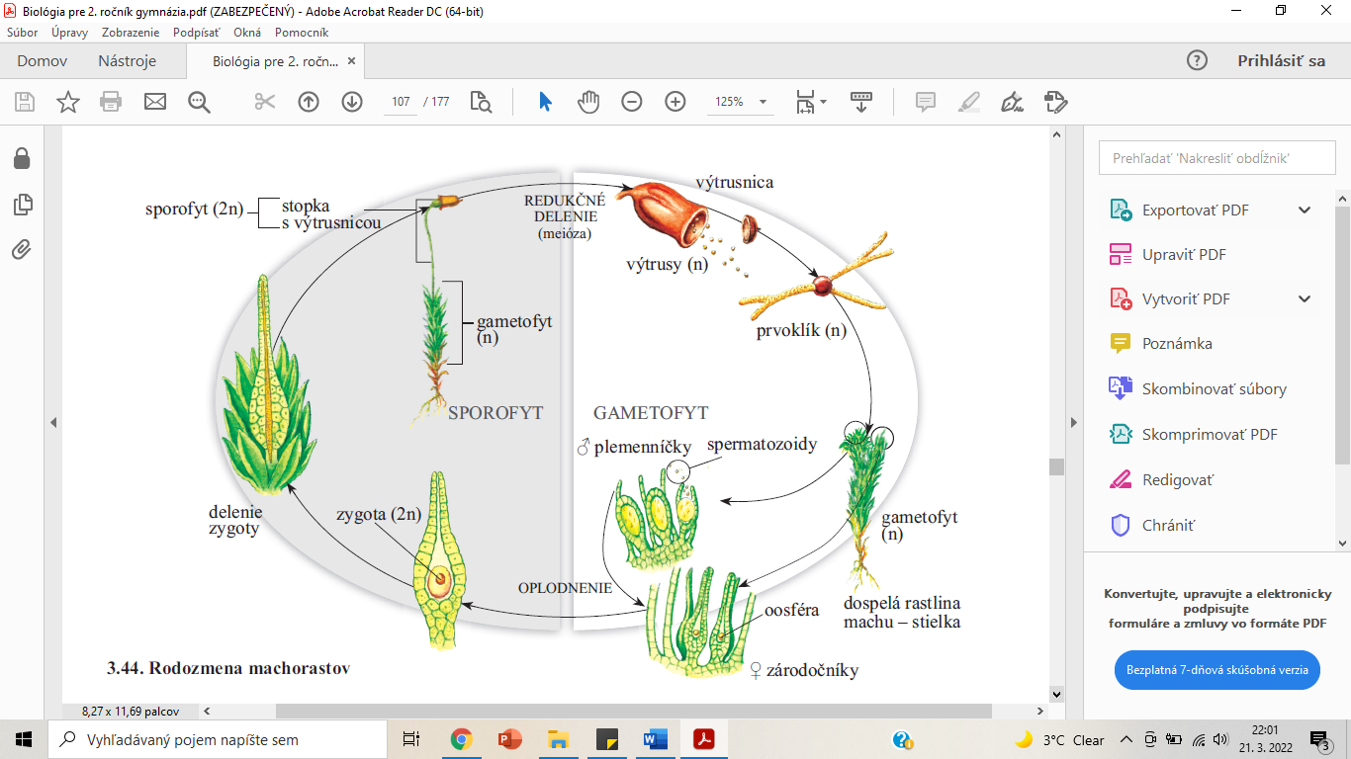

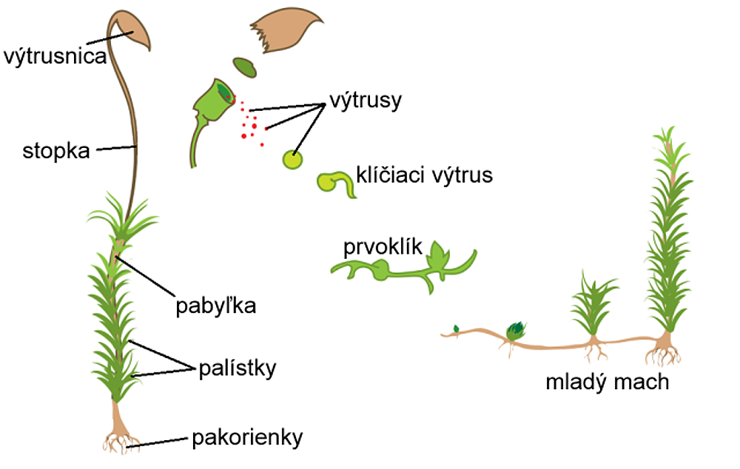

**pakorienky**

**palístky**

**pabyľka**

**stopka**

**výtrusnica**

**výtrusy**

**klíčiaci výtrus**

**prvoklík**

**mladý mach**